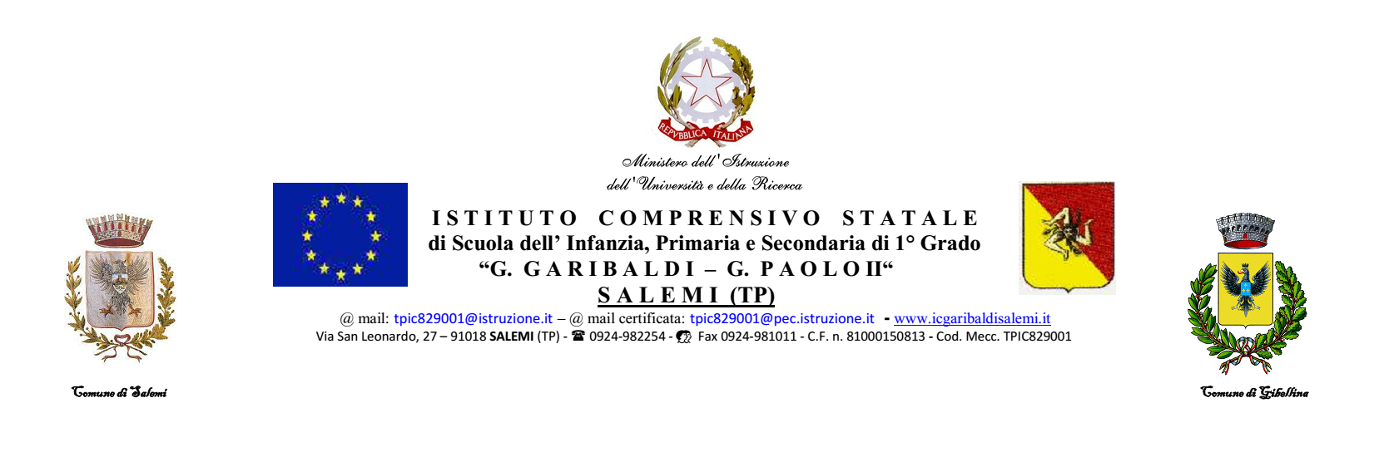**Circ. 167 Salemi 08/01/2016**

* **A tutti i Docenti del Consiglio di Classe della 5a A plesso Ulmi**
* **A tutti i Docenti del Consiglio di Classe della 5a A del plesso Piano Fileccia**
* **Alle prof.sse Ciulla Francesca e Loiacono Caterina**
* **E p. c. al D. S. G. A.**
* **Albo sede**
* **Al sito Web della scuola**

**Oggetto : Incontro formazione progetto Ricerca Azione**

**Le SS. LL, partecipanti al progetto di ricerca-azione, sono convocate presso la sede centrale dell’I. C. in via San Leonardo lunedì 11 gennaio 2016, alle ore 15:00, con o.d.g.:**

* **presentazione del progetto sullo “sviluppo delle competenze di base”,**
* **presentazione del test per gli alunni della scuola primaria (MT e AC-MT),**
* **presentazione del test MESI sulle “Motivazioni, Emozioni, Strategie e Insegnamento” per i docenti.**

Il Dirigente Scolastico

Prof. Salvino Amico